
Электрокипятильник Bufett
с двойными стенками
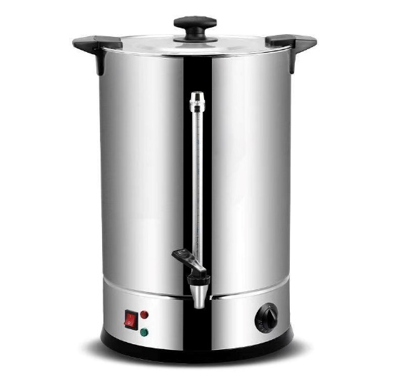
Руководство пользователя

Модель: HWB 513
Модель: HWB 517
Модель: HWB 518
Модель: HWB 523
Модель: HWB 526
Модель: HWB 527
Уважаемые покупатели! Благодарим вас за покупку данного прибора. Пожалуйста, внимательно изучите данное руководство перед использованием прибора, чтобы предотвратить повреждение или поломку из-за неправильного использования. Обратите особое внимание на инструкции по технике безопасности. Сохраните руководство пользователя вместе с прибором, даже если вы его перемещаете или продаете. Пользователи должны полностью знать особенности эксплуатации и безопасности прибора.

ПРИЯТНОГО ПОЛЬЗОВАНИЯ!
Содержание

Техническая информация……………………………………………..4
Описание приборов……………………………………………………7
Особенности моделей…………………………………………………8
Общие правила безопасности………………………………………...9
Перед первым использованием………….…………………………..12
Использование прибора…………….………………………………..12
Чистка и техническое обслуживание……………………………….13
Система защиты от перегрева……………………………………….14
Диагностика неполадок……………………………………………...15
Гарантийные обязательства……………………………...………….16
Гарантийный талон………………………………………………......18

Техническая информация
Модель | HWB 513
Артикул | 641513
Напряжение и частота | 220-240В ~ 50-60 Гц
Мощность | 1500 Вт
Объем | 9 л
Тип | Двустенный
Диаметр (внешний) | 300
Внешняя высота | 504
Диаметр (внутренний) | 225
Внутренняя высота | 326
Диапазон температур | 30 ~ 110℃

Модель | HWB 517
Артикул | 641517
Напряжение и частота | 220-240В ~ 50-60 Гц
Мощность | 2500 Вт
Объем | 16,5 л
Тип | Двустенный
Диаметр (внешний) | 369 мм
Внешняя высота | 517 мм
Диаметр (внутренний) | 294 мм
Внутренняя высота | 327 мм
Диапазон температур | 30 ~ 110℃

Модель | HWB 518
Артикул | 641518
Напряжение и частота | 220-240В ~ 50-60 Гц
Мощность | 2500 Вт
Объем | 20,5 л
Тип | Двустенный
Диаметр (внешний) | 396 мм
Внешняя высота | 583 мм
Диаметр (внутренний) | 294 мм
Внутренняя высота | 393 мм
Диапазон температур | 30 ~ 110℃

Модель | HWB 523
Артикул | 641523
Напряжение и частота | 220-240В ~ 50-60 Гц
Мощность | 1500 Вт
Объем | 8 л
Тип | Двустенный
Диаметр (внешний) | 300 мм
Внешняя высота | 477 мм
Диаметр (внутренний) | 225 мм
Внутренняя высота | 302 мм
Диапазон температур | 30 ~ 110℃

Модель | HWB 526
Артикул | 641526
Напряжение и частота | 220-240В ~ 50-60 Гц
Мощность | 2500 Вт
Объем | 14,3 л
Тип | Двустенный
Диаметр (внешний) | 369 мм
Внешняя высота | 485 мм
Диаметр (внутренний) | 294 мм
Внутренняя высота | 292 мм
Диапазон температур | 30 ~ 110℃

Модель | HWB 527
Артикул | 641527
Напряжение и частота | 220-240В ~ 50-60 Гц
Мощность | 2500 Вт
Объем | 20,5 л
Тип | Двустенный
Диаметр (внешний) | 369 мм
Внешняя высота | 583 мм
Диаметр (внутренний) | 294 мм
Внутренняя высота | 393 мм
Диапазон температур | 30 ~ 110℃
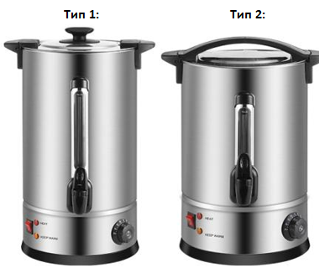
Описание приборов
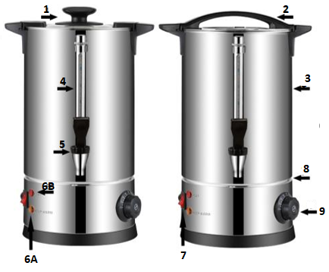
1. Крышка (тип 1)
2. Крышка (тип 2)
3. Корпус из нержавеющей стали.
4. Уровень воды
5. Краник для воды
6А. Индикатор сохранения температуры.
6Б. Индикатор нагрева
7. Кнопка Вкл/Выкл
8. Основание.

Обратите внимание: Внешний вид и расположение кнопок и индикаторов может отличаться у разных моделей.
Особенности моделей
1. Двухслойная конструкция из пищевой нержавеющей стали марки SS304.
2. Скрытая нагревательная трубка высокой мощности, ускоряющая закипание воды.
3. Прочный герметичный краник.
4. Защита от холостого нагрева (если воды нет, но нагрев включен) и отключение при перегреве.
5. Усиленная ручка для защиты от ожогов и скольжения.
6. Крышка с замком.
7. Сменная нагревательная пластина и съемное дно.
8. Интегрированная защитная конструкция с эксклюзивным дизайном, которую также удобно чистить.

Общие правила безопасности
ВНИМАНИЕ! Данный прибор предназначен только для профессионального использования!
ОСТОРОЖНО! ГОРЯЧАЯ ПОВЕРХНОСТЬ!
Данный прибор НЕ предназначен для приготовления супов или соусов, а также для размораживания холодных или замороженных продуктов. Он предназначен только для нагрева воды и поддержания определенной температуры.
1. Этот прибор должен быть установлен на ровной поверхности.
2. Не оставляйте его без присмотра во время использования.
3. Никогда не погружайте прибор в воду.
4. Не включайте прибор, когда он пуст.
5. Не переполняйте прибор водой.
6. Никогда не перемещайте и не переносите прибор, когда он включен, или если он наполнен горячей жидкостью.
7. Не пытайтесь отремонтировать или заменить шнур питания, если он поврежден. Обратитесь в квалифицированный сервисный центр.
8. Будьте осторожны и не прикасайтесь к горячим поверхностям. Следите за тем, чтобы шнур питания не соприкасался с горячими поверхностями.
ВНИМАНИЕ! В случае обнаружения неисправности обратитесь в специализированный сервисный центр или к поставщику.
Самостоятельное вмешательство и починка автоматически снимает действующую гарантию!
Меры предосторожности
1. Не используйте устройство, если поврежден провод вилки или она не плотно вставлена в розетку.
2. Не перегибайте и не связывайте провода, а также не прилагайте к ним чрезмерных усилий, которые могут привести к повреждению.
3. Не вставляйте вилку в розетку, в которую подключено несколько других электроприборов. Сила тока не должна превышать допустимую мощность розетки.
4. Не используйте изделие во влажных местах, вблизи источников огня или тепла.
5. Прежде чем вынимать шнур питания из розетки, убедитесь, что выключатель питания выключен.
6. Убедитесь, что вилка сетевого шнура вынута из розетки, прежде чем выливать оставшуюся воду или чистить изделие после использования.
7. Используйте изделие на устойчивом столе или верстаке.
8. Держите шнур питания вдали от источников тепла.
9. Не включайте прибор, если вода внутри отсутствует.
10. Не погружайте изделие в воду или другие жидкости, чтобы не вызывать замыкания и не подвергнуть его поражению электрическим током.
11. Закрывайте прибор крышкой всегда, когда в нем есть вода.

Перед первым использованием
1. Выньте электронагревательный бак и снимите защитный пластиковый пакет и другие упаковочные материалы.
2. При первом вскрытии продукта пользователи могут обнаружить остатки чистящего масла, поскольку для очистки и защиты изготовленного продукта использовалось пищевое чистящее масло. Пользователь должен налить воду до максимального уровня в соответствии со следующей инструкцией по эксплуатации, после закипания слить воду и промыть прибор холодной водой, а затем повторить операцию, пока прибор не станет чистым.

Использование прибора
1. Поставьте устройство на устойчивую ровную поверхность.
2. При открытии крышки, пожалуйста, возьмитесь за ручку крышки и поверните ее против часовой стрелки.
3. Налейте холодную воду в емкость, при этом уровень воды не должен превышать отметку “MAX”, указанную на корпусе емкости, иначе при закипании горячая вода может перелиться через край.
4. Поверните крышку по часовой стрелке, а затем плотно закрутите ее.
5. Подключите шнур питания к источнику питания и установите температуру (поверните ручку регулировки температуры от 30 до 95 градусов).
6. Нажмите кнопку включения, после чего загорится красный индикатор нагрева и устройство начнет нагреваться.
7. Когда вода будет доведена до кипения (термостат для кипячения воды автоматически отключится), прибор перейдет из режима нагрева в режим сохранения тепла, при этом красная лампочка погаснет, а желтая загорится (время закипания зависит от температуры окружающей среды и начальной температуры воды).
8. Поверните ручку регулировки температуры на 95-110 градусов, после чего загорится красный индикатор нагрева и изделие будет продолжать нагреваться (непрерывно).
9. Нажмите на кран, чтобы набрать горячей воды (будьте осторожны с горячей водой).
10. Если температура установлена на уровне 100 градусов по Цельсию, а внутренняя температура воды естественным образом падает примерно до 95 градусов, изделие снова нагреется, а затем процесс повторится.
11. Пожалуйста, долейте холодную воду или отключите питание, если уровень горячей воды слишком низок, это может привести к выкипанию, что может повлиять на срок службы важных компонентов, а затем и на срок службы изделия.
12. Во избежание несчастных случаев не перемещайте прибор, когда в нем есть горячая вода.
13. Пожалуйста, будьте осторожны с паром, открывая крышку ведра во время работы.

Чистка и техническое обслуживание
Правильная эксплуатация в соответствии с рекомендациями по использованию, а также своевременная чистка является залогом долговечности любой техники.
Рекомендуется проводить ежедневную очистку и санитарную обработку прибора для сохранения оптимальных вкусовых качеств, и соблюдения санитарных норм.
Пролитые продукты (супы, соусы и т.д.) следует немедленно удалять со всех внешних поверхностей.
Кроме того, важно проводить чистку прибора после использования. Чтобы удалить грязь или остатки, лучше всего протирать его мягкой влажной тканью, поскольку нержавеющая сталь легко моется.
СТРОГО ЗАПРЕЩАЕТСЯ чистить прибор струей воды под высоким давлением.
Внимание! Не используйте абразивные, высоко кислотные и высоко щелочные чистящие средства для очистки.
1. Всегда отключайте прибор от сети, когда он не используется, при наполнении или чистке.
2. Не используйте агрессивные или абразивные химикаты, или чистящие средства.
3. Никогда не погружайте прибор в воду.
4. Налейте немного теплой воды во внутреннюю емкость, тщательно промойте и вылейте воду.
5. Чрезмерное количество накипи может повлиять на производительность и срок службы нагревательных элементов, поэтому для ухода за изделием необходимо регулярно удалять накипь.
6. Добавьте несколько ложек уксуса или пищевой соды, или лимонной кислоты в прибор с водой, накипь удалится сразу после закипания воды.
7. Промойте водой и протрите сухой тканью. Не используйте грубую щетку, чтобы не поцарапать поверхность из нержавеющей стали.
8. Перед следующим использованием снова промойте водой.
9. Пожалуйста, переупакуйте изделие в заводскую упаковку и храните его в прохладном и сухом месте, если вы не будете использовать его в течение длительного времени.

Система защиты от перегрева
1. Данный прибор оснащен защитой от перегрева. Как только вода в ведре выкипит, защитное устройство автоматически отключит питание.
2. После того как прибор остынет до комнатной температуры, загорится красный индикатор нагрева. Это означает, что прибор готов к работе. Добавьте умеренное количество воды.
3. Пользователям рекомендуется использовать изделие в соответствии с требованиями по эксплуатации, чтобы снизить вероятность сухого горения. Даже в машине с устройством защиты от сухого горения повторные несчастные случаи могут привести к сокращению срока службы важных компонентов, а затем повлиять на производительность изделия. Однако будьте осторожны, бесплатная гарантия не распространяется на изделие, поврежденное из-за неправильного обращения.
Диагностика неполадок
1. Отключение питания: проверьте, не болтается ли вилка или не разомкнут ли выключатель. В случае обнаружения повреждения провода обратитесь в сервисный центр.
2. Прибор отключился из-за нагрева пустой емкости (вода отсутствует или выкипела): сработало устройство защиты от перегрева, не забывайте своевременно добавлять в емкость умеренное количество воды. При срабатывании защиты – выключите прибор из розетки и дайте ему некоторое время для остывания. Затем продолжайте работу.
3. В случае некорректности работы прибора свяжитесь с сервисным отделом. Запрещается эксплуатация поломанного оборудования.

Компания не несет никакой ответственности за любые проблемы или инциденты, возникающие в результате неправильной эксплуатации или нарушений техники безопасности.

Гарантийные обязательства на бытовую технику и оборудование Bufett.

1. Гарантийный срок.
Гарантия действует со дня приобретения покупателем товара. Гарантийный срок - 12 месяцев с даты покупки.
2. Гарантия действует при предъявлении подлинника документа, подтверждающего покупку изделия - чек, а также номер и дата заказа для товаров, купленных в интернет-магазине или маркетплейсе.
В случае установления в течение срока действия гарантийных обязательств дефектов товара, следствием возникновения которых не являлись причины, перечисленные ниже, производитель обязуется отремонтировать либо, если ремонт невозможен, заменить товар.
Действие гарантии не распространяется на регулярные проверки, обслуживание и ремонт естественно изнашивающихся частей либо их замену.
Гарантия не распространяется на случаи, при которых вред или неисправности возникли вследствие:
- ненадлежащего использования, неправильного монтажа и ввода в эксплуатацию, естественного износа, неправильного или небрежного обращения, использование непригодного вспомогательного оборудования, при наличии механических повреждений в результате падения или сильных ударов;
- химического, электрохимического и электрического воздействия, если они имеют место не по вине поставщика, а также вследствие несоблюдения указаний, изложенных в руководствах по монтажу, эксплуатации и обслуживанию, равно как и ненадлежащих изменений или ремонтных работ, проведенных владельцем оборудования, либо третьим лицом, а также воздействия компонентов других производителей;
- на повреждения, которые возникли по причине загрязнения воздуха из-за обильного осаждения пыли, по причине агрессивного воздействия паров, кислородной коррозии, попадания установки оборудования в непригодных для этого помещениях, либо при продолжении использования оборудования после обнаружения дефекта, при использовании неподходящих для товара запасных частей или расходных материалов;
- несчастных случаев или происшествий, или любых причин, на которые производитель не в состоянии оказывать влияние, а также в следствие воздействия молнии, воды, огня, песка и грязи, магнитных полей и ненадлежащей вентиляции.
В случае не обнаружения в изделии неисправностей, все связанные с обслуживанием расходы оплачиваются покупателем.
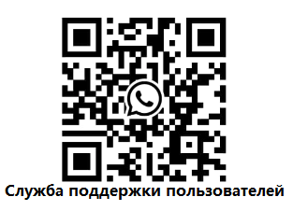
Сервисное и гарантийное обслуживание осуществляет компания ООО "Балтик Мастер МСК",
г. Москва (тел. +7 (495) 165-08-47)

Контакты производителя в Москве:
Сайт: www.bufett.ru
Тел. +7 (495) 165-08-47

ПРИЯТНОГО ПОЛЬЗОВАНИЯ!

Гарантийный талон
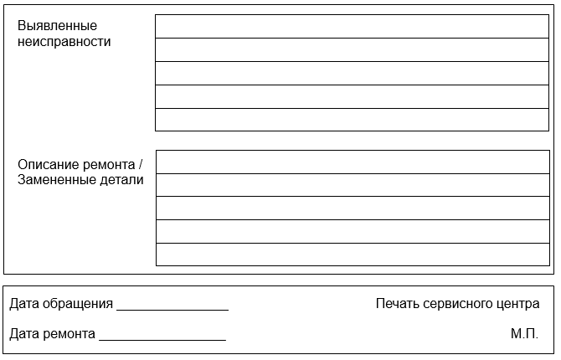
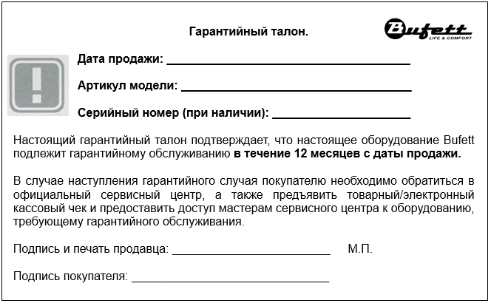Гарантийное обращение 1.

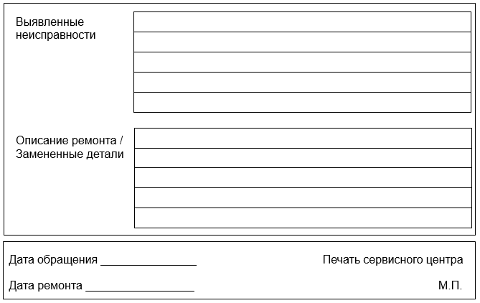
Гарантийное обращение 2.

Гарантийное обращение 3.

